В ситуации b↑.RSub ↑ = nil (поскольку узел b − не лист, то, следовательно, b↑.LSub ↑ ≠ nil) находим максимальный элемент левого поддерева, рекурсивно удаляем его и заменяем им содержимое узла b.
Количество шагов в рассмотренных операциях вставки, удаления и нахождения минимального элемента в случайном БДП в худшем случае равно высоте дерева. Зависимость высоты случайного БДП от количества узлов дерева рассмотрена далее.

Среднее время поиска в случайных деревьях

Для того чтобы оценить время поиска в случайных БДП, предварительно определим некоторые полезные характеристики бинарных деревьев. Для заданного бинарного дерева рассмотрим так называемое расширенное дерево, полученное из исходного заменой пустых поддеревьев на узлы специального типа, которые будем называть внешними узлами или листьями в отличие от остальных узлов исходного дерева, которые назовем внутренними. Внешние узлы на рисунке обозначим квадратами. Например, на рис. 2.2 изображено бинарное дерево из трех внутренних и четырех внешних узлов.
Рис. 2.2. Расширенное бинарное дерево из трех элементов
Заметим, что расширенное дерево строго бинарное. Такие деревья фактически уже рассматривались в 1.9. На с. 32 было показано, что в расширенном бинарном дереве из n узлов имеется ровно n + 1 внешний узел.
Определим 2 понятия: длину внешних путей E(T) дерева T и длину внутренних путей I(T). Обозначим уровень узла b или длину пути от корня до него как l(b). При этом l(корень) = 0. Тогда длина внешних путей E(T) определяется как
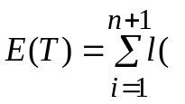 ).
i
Длина внутренних путей I(T) определяется аналогично как
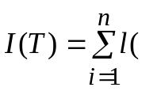 ).
i
Для пустого дерева E(T) = 0 и I(T) = 0.
Оказывается, величины E(T) и I(T) связаны соотношением E(T) = I(T) + 2n.
Доказательство проведем по индукции. Пусть в дереве T из n внутренних узлов левое поддерево есть T_{l} , а число внутренних узлов в нем есть n_{l} . Аналогично правое поддерево есть T_{r}, а число внутренних узлов в нем есть n_{r}. Очевидно, n_{l} + n_{r} = n −1. Тогда
E(T) = E(T_{l}) + E(T_{r}) + (n + 1),
I(T) = I(T_{l}) + I(T_{r}) + (n − 1).
Рассмотрим разность D(T) = E(T) − I(T). Вычитая из рекуррентного соотношения для E(T) рекуррентное соотношение для I(T), получим
D(T) = D(T_{l}) + D(T_{r}) + 2.
Теперь покажем по индукции, что D(T) = 2n. Действительно, так как по индуктивному предположению D(T_{l}) = 2n_{l} и D(T_{r}) = 2n_{r}, то D(T) = 2n_{l} + 2n_{r} + 2 = 2 (n_{l} + n_{r} + 1) = 2n, что и завершает доказательство.
Отсюда следует, что среднее расстояние до внешнего узла равно E(T) / (n + 1), а среднее расстояние до внутреннего узла равно I(T) / n.
Обозначим для заданного БДП среднее число сравнений при удачном (т. е. закончившемся во внутреннем узле) поиске как C(n), а среднее число сравнений при неудачном (т. е. закончившемся во внешнем узле) поиске как C*(n). Если считать все исходы поиска равновероятными, то имеем
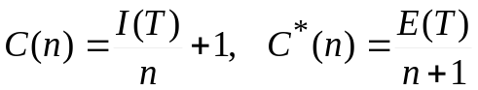.
Поскольку E(T) = I(T) + 2n, то отсюда следует, что в среднем по дереву
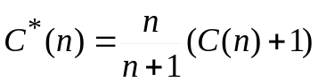 (2.1)
или
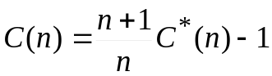. (2.2)
Далее необходимо оценить затраты на поиск в случайном БДП. Будем оценивать число сравнений, среднее по всем n! перестановкам входных данных, т. е. по всем возможным случайным БДП. Итак, уже есть одно соотношение (2.1) или (2.2), связывающее две неизвестные величины C(n) и C*(n). Точнее, это соотношение верно для заданного дерева в среднем по всем предъявлениям элемента для поиска. При условии, что все n! перестановок и соответственно n! построенных деревьев равновероятны, это же соотношение будет справедливым и для средних по всем деревьям.
Для получения еще одного соотношения для средних по всем перестановкам учтем 2 факта. Во-первых, любой элемент данных находится с равной вероятностью на первой, второй и т. д. позиции в совокупности входных перестановок, т. е. с равной вероятностью он вставлялся как первый, второй и далее по порядку элемент дерева при последовательном построении дерева. Во-вторых, число сравнений при удачном поиске на единицу больше, чем число сравнений при том неудачном поиске элемента в дереве, после которого он был добавлен в дерево. Эти соображения приводят к следующему соотношению:
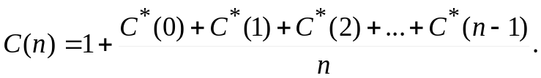
Получено второе соотношение, связывающее величины C и C*. Заменив C(n), используя (2.2), получим соотношение
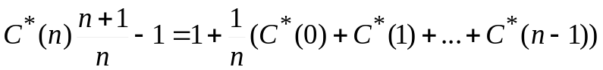
или в иной форме
.
Далее вычтем из последнего соотношения такое же, но для значения n, меньшего на единицу:
,
и после несложных преобразований получим рекуррентное соотношение:
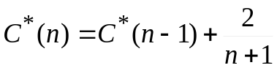
с начальным значением C*(0) = 0.
Легко проверить, что решением этого рекуррентного соотношения является
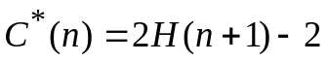,
где H(n) − частичная сумма гармонического ряда или гармоническое число (см. [7, 6.3], [9, 1.2.7]), т. е. 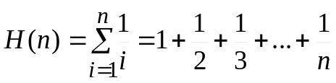 или в рекуррентном виде 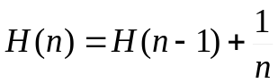.
Учитывая (2.2), получаем также
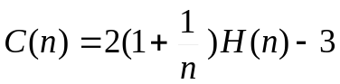.
Известно [7, 6.3], что 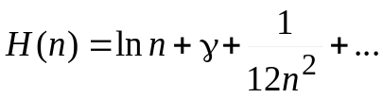, где постоянная Эйлера γ ≈ 0.577. С учетом этого имеем, например для C*(n):
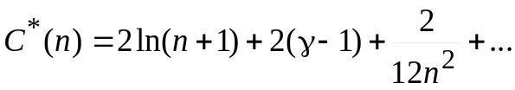 .
При больших значениях n можно записать
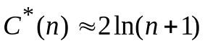, 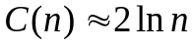.
Поскольку 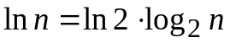, а 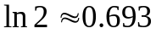, то имеем
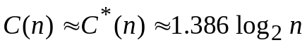.
Таким образом, при поиске в случайном БДП среднее число сравнений всего лишь на 39 % больше, чем в идеально сбалансированном дереве. Это отражает тот факт (см. пример в 2.3), что среди случайных деревьев чаще встречаются хорошо сбалансированные (относительно «ровные») деревья, чем вырожденные.

Операции вращения в БДП

Итак, в любом БДП перечисление его узлов «слева направо», порождаемое ЛКП-обходом, дает упорядоченную последовательность, т. е. «горизонтальный» порядок узлов фиксирован, однако расположение узлов по уровням дерева зависит от способа его построения. Оказывается, можно изменять относительное расположение узлов дерева по вертикали, сохраняя при этом инвариант дерева поиска.

